Краткая информация о ППМИ (ПРОГРАММЫ ПОДДЕРЖКИ МЕСТНЫХ ИНИЦИАТИВ)»:
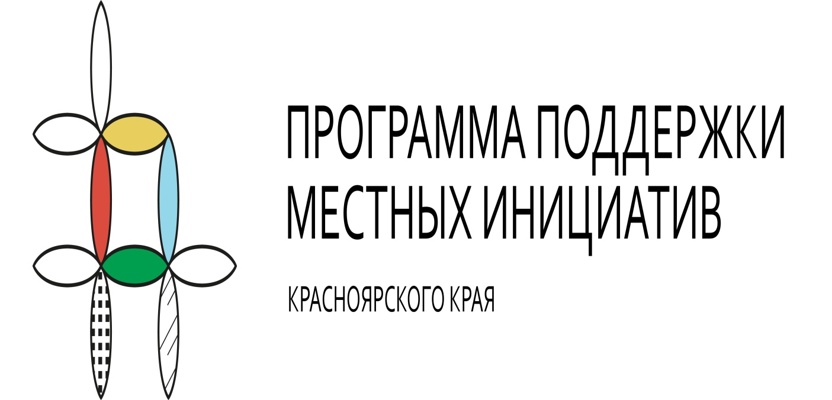
Программа поддержки местных инициатив (далее ППМИ) – это практика инициативного бюджетирования, в основе которой лежит непосредственное вовлечение граждан в вопросы местного значения, определение приоритетных направлений расходования части бюджетных средств, а также последующий контроль за их реализацией.
В Красноярском крае Программа поддержки местных инициатив является частью государственной программы «Содействие развитию местного самоуправления».
Программу реализуют: Министерство финансов Красноярского края и ККГБУ ДПО «Институт государственного и муниципального управления при Правительстве Красноярского края» с 2016 года.
Цель ППМИ – решение проблем местного уровня за счет эффективного вовлечения всех заинтересованных сторон: населения, бизнеса, органов местного самоуправления; мобилизация и эффективное использование денежных средств.
ППМИ помогает:
- Возрождать инициативы и вовлекать население в решение местных проблем;
- Оперативно выявлять и решать наиболее острые социальные проблемы местного уровня, являющиеся реальным приоритетом населения;
- Восстанавливать объекты социальной и инженерной инфраструктуры;
- Повышать эффективность бюджетных расходов за счет усиления общественного контроля;
- Привлекать для решения этих проблем все доступные имеющиеся местные ресурсы.
Типология объектов для проектов ППМИ:
- Объекты коммунальной инфраструктуры и внешнего благоустройства;
- Объекты культуры;
- Объекты, используемые для проведения общественных, культурно-массовых и спортивных мероприятий (площади, парки, спортивные и детские площадки, места отдыха);
- Объекты для обеспечения первичных мер пожарной безопасности;
- Основные средства (машины, оборудование).
Проекты победители определяются по итогам конкурсного отбора.
Обязательными условиями участия в ППМИ являются выдвижение и выбор гражданами приоритетных инициатив для проектов и их софинансирование из различных источников:
- Не более 85% – субсидия;
- Не менее 5% – местный бюджет;
- Не менее 3% – население;
- Не менее 7% – иные источники (местный бюджет, население, юридические лица и индивидуальные предприниматели).
Участниками конкурсного отбора ППМИ являются органы местного самоуправления муниципальных округов, муниципальных районов.
В Красноярском крае создана система сопровождения участников ППМИ на базе Проектного центра инициативного бюджетирования (Министерство финансов Красноярского края и ККГБУ ДПО «Институт государственного и муниципального управления при Правительстве

